COLEGIO DEL PRADO
educación secundaria
Espacio Curricular: Práctica Profesionalizante.
Profesora: Rodríguez, Natalia - Bugueño, Mariana
Correos: nataliag.rodriguez@gmail.com – buguenoms@gmail.com Trabajo Practico

Apellido y Nombre: Andrada Walter
Objetivos:
Brindar conocimiento de páginas gratuitas que proporcione información sobre los diferentes servicios geológicos minero en Argentina, más específicamente del área de geología y recursos minerales.
IMPORTANTE: Queridos alumnos este práctico una vez terminado deben enviarlo, tendrán una semana para realizarlo. Cualquier consulta o inconvenientes pueden preguntar por mail nataliag.rodriguez@gmail.com - buguenoms@gmail.
Actividades:
1-Ingresar a la página: https://www.argentina.gob.ar
- Una vez que ingresaron deben hacer click en “Acceso abierto a datos Geológicos y Geoambientales”
- Luego abrirá una página con diferentes temáticas, sobre el margen izquierda de la misma está la de nuestro interés, es la segunda de la lista y se denomina “Sistema de Información Geográfica Ambiental Minera” (SIGAM), cuando hagan click se deberán ir al final de la página donde tendrán el acceso al SIGAM.
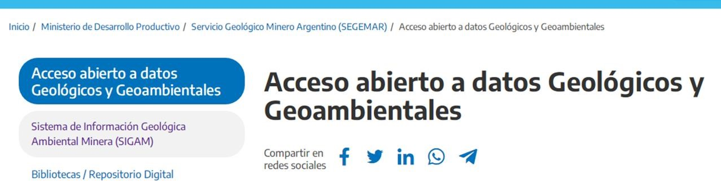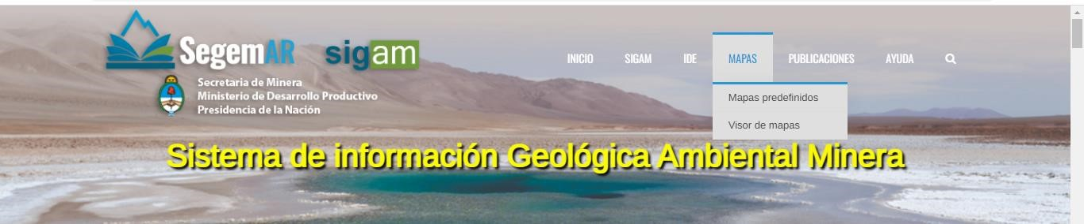

COLEGIO DEL PRADO
educación secundaria
Espacio Curricular: Práctica Profesionalizante.
Profesora: Rodríguez, Natalia - Bugueño, Mariana
Correos: nataliag.rodriguez@gmail.com – buguenoms@gmail.com
4-Una vez en la página de SIGAM, bajan el cursor hasta encontrar Mapas Predeterminados, bajaremos hasta el tercer (3er) mapa que dice SIGAM y haremos click sobre el mapa que está a su derecha, donde se abrirá un Visor de mapas con todas las capas pertenecientes a cartas Geológicas y temáticas, y mapas regionales. Podremos apreciar el mapa de Argentina y a su margen izquierdo tendrán los Mapas con diferentes temáticas.
5-Cada alumno deberá hacer dos impresiones de pantallas de mapas con temáticas diferentes, en una de ellas tomara distancia de un punto de su interés a otro (puede ser de cualquier parte de la Argentina y con cualquier zoom, pero en lo posible que se distingan detalles)
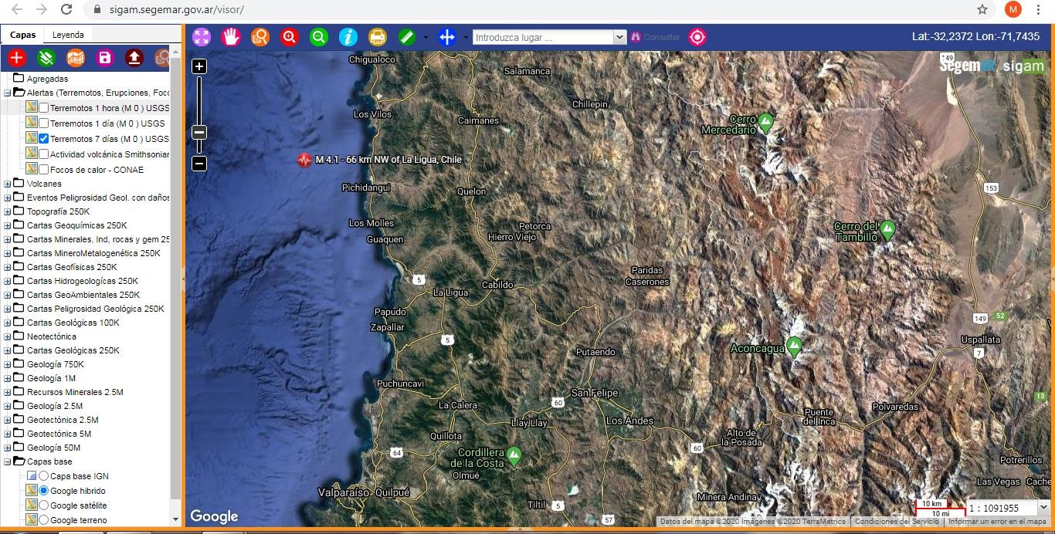

5- Impresiones de pantalla:

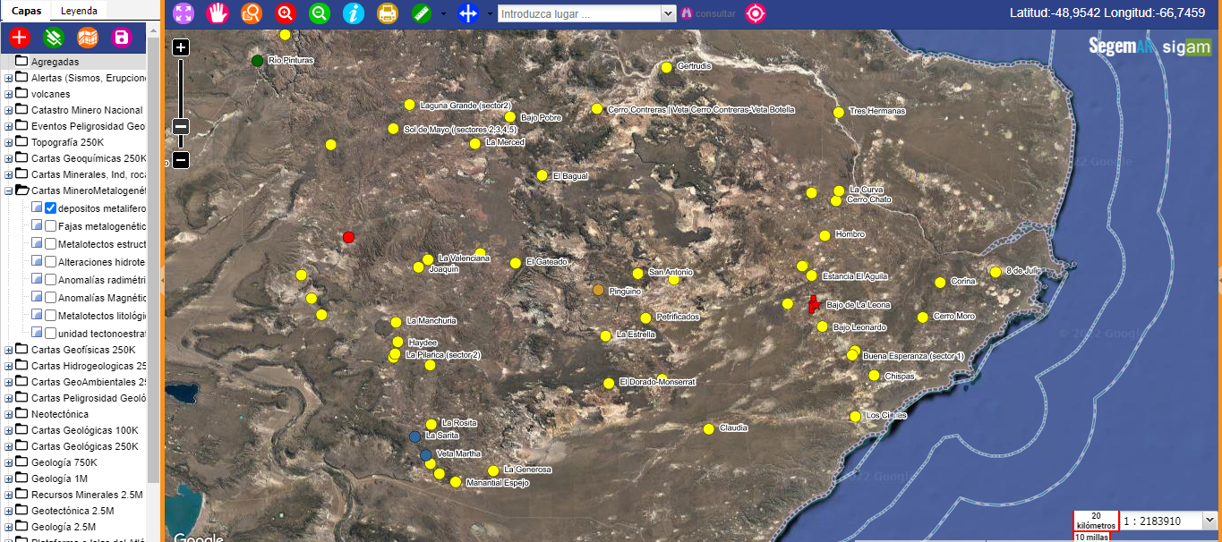
1era:
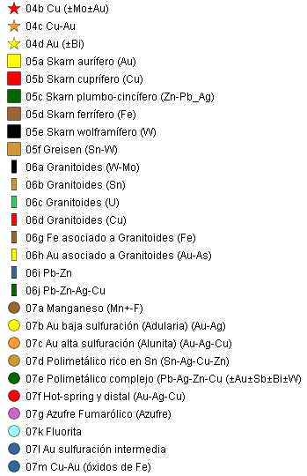
(Santa Cruz, Meseta Patagónica)

2da Captura:

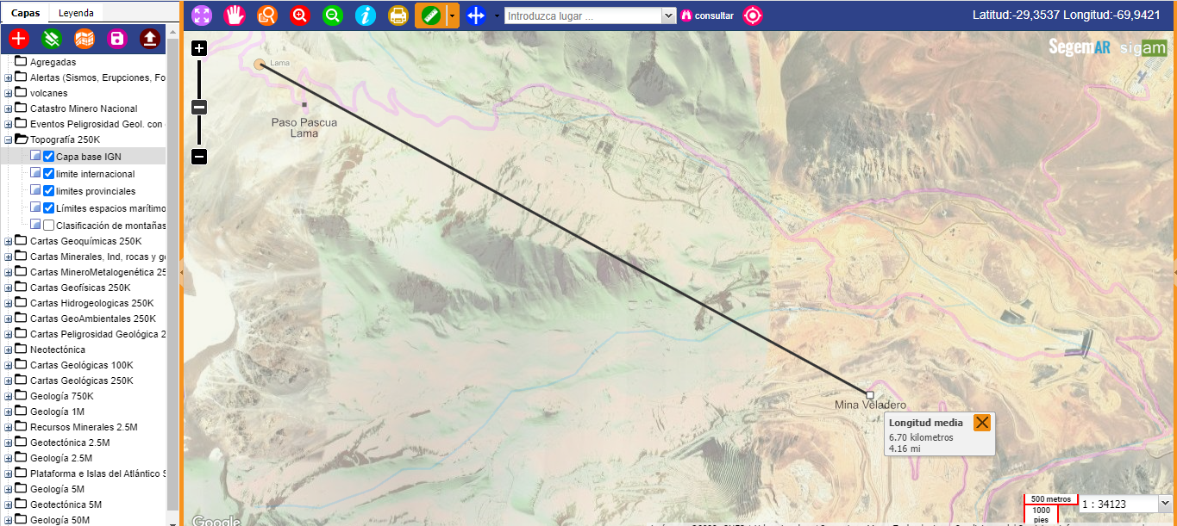

(San Juan, distancia de Mina Veladero a Lama)

